# Generar base de datos desde modelo

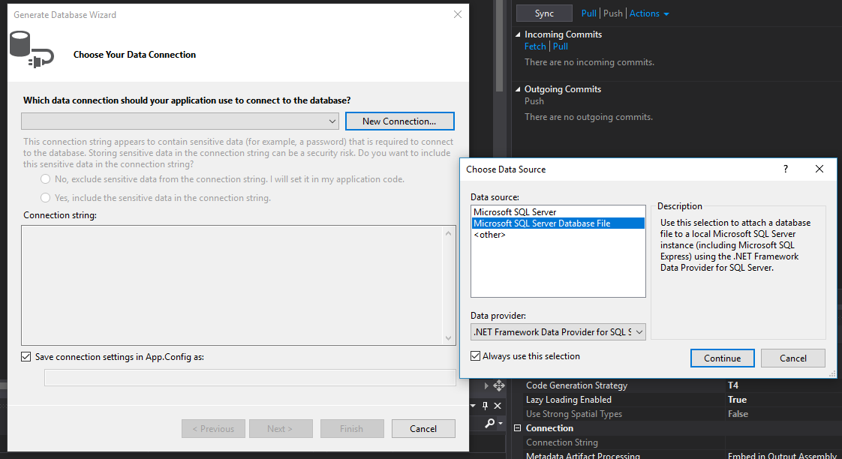

Hacemos que se guarde en nuestra carpeta de solución

